Kuopion Kansalaisopisto, kotitalous, kokkaa ja leivo 22.9.2023
Laura Kinnunen, laura.a.kinnunen@kuopio.fi
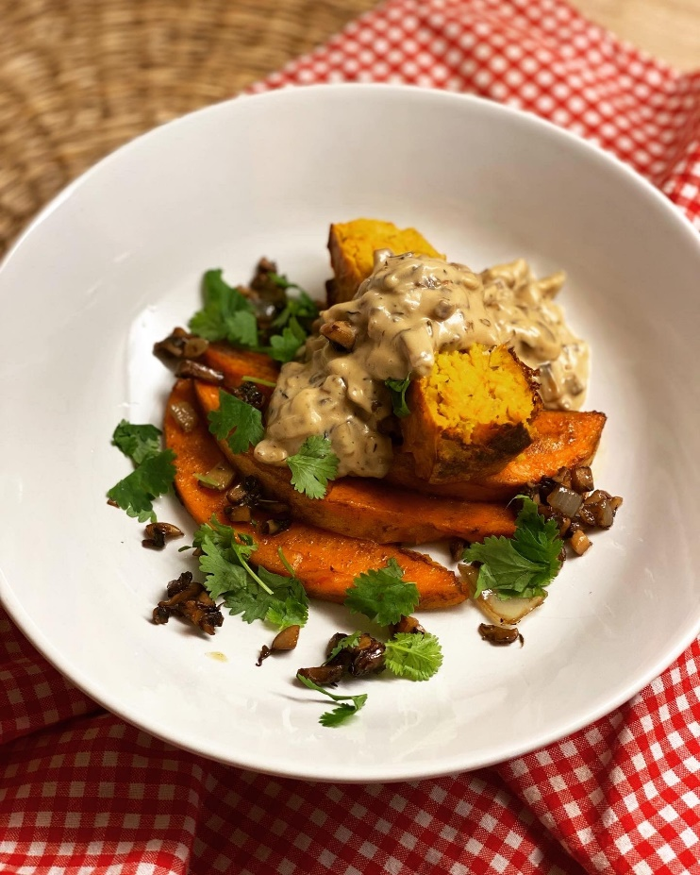

Voimaa, väriä ja virkeyttä kasviksista!
Mikäli sienimetsään ei askel käynyt nappaa koriisi suomalainen ruskea viljelty herkkusieni kaupan hyllystä.
Linssit sisältävät paljon hyviä proteiineja ja kasviksien kanssa saamme siitä oivallisen murekkeen, tähän pystyt hyödyntämään kaikki hävikki kasvikset.
Rasiallinen pikkuleipä herkkuja pimeneviä iltoja varten.
Menu

Lauran linssimureke & herkkusienikastike

Paahdettua kanelibataattia

Suklaiset Hanna tädin pikkuleivät
Lauran linssimureke

Ainekset
3dl punaisia linssejä
1 kpl sipuli tai pala purjoa
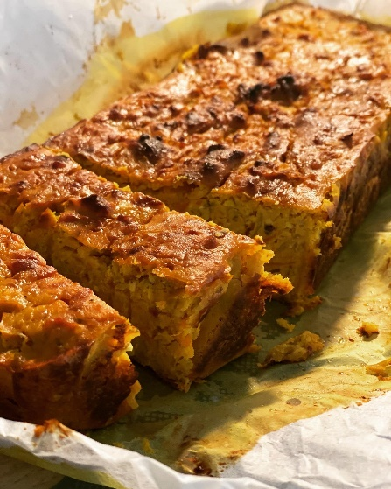
6dl vesi + 1kpl kasvisliemi tai fondi
2 kpl porkkana
2 kpl peruna
1 dl kerma
2 kpl kanamuna
1 dl pähkinärouhe
1 rkl tomaattipyre
1tl rakuuna
1 tl kurkuma
1tl paprikajauhe
1 tl suola
mustapippuria

Työvaiheet
- Keitä linssit kypsäksi kasvisliemessä ja lisää kuutioitu sipuli sekaan
- Kuori, huuhtele ja raasta kasvikset
- Sekoita kaikki ainekset keskenään
- Vuoraa leipävuoka leivinpaperilla ja kaada massa vuokaan
- Paista 175 asteessa n. 40min-1h ajan vuoan ja massan koosta riippuen

-Linssi on erittäin hyvä kasvisproteiinin lähde
-Siinä on noin 25 prosenttia proteiinia
-Vihreiden linssien keittoaika on noin puoli tuntia
-Punaiset linssit kypsyvät 10–20 minuutissa
-Linssejä on saatavilla myös esikeitettynä
-Hyödynnä rohkeasti tähän erilaisia kasviksia
Herkkusienikastike

Ainekset
200g herkkusieniä ( ruskea )
1 kpl sipuli ( + 1kpl valkosipulin kynsi tai valkosipulijauhetta )
1-2 rkl öljyä
1-2 rkl balsamiviinietikka
1 tl suola
mustapippuria
2dl kerma
( 1 tl kuivattu timjami ja 1tl hunaja )
persilja tai lehtipersilja koristeeksi

Työvaiheet
- Puhdista ja pilko herkkusienet ( viipaleiksi tai kuutioiksi )
- Hienonna sipuli pieneksi kuutioksi ( +valkosipuli )
- Kuullota öljyssä sipuli ja herkkusienet
- Mausta balsamiviinietikalla, suolalla ja pippurilla
- Lisää lopuksi kerma
- Koristele silputulla persiljalla

Suomalainen ruskea viljelty herkkusieni on maultaan aromikas ja valkoista herkkusientä maukkaampi.
Maku on pähkinäinen ja sopii oivallisesti raaka-aineeksi kastikkeeseen linssimurekkeen seuraksi.
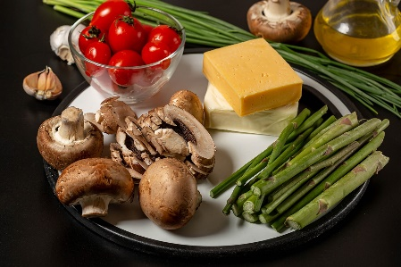

Vinkki!
-Käytä balsamiviinietikan tilalla soijakastiketta
-Lisää tuoreita yrttejä oregano, timjami, basilika
-Lisäämällä valkoviiniä saat hienostuneen maun
-Suurusta kastike maissitärkkelyksellä tai kastikesuurusteella, lisää tällöin hieman vettä sekaan
Paahdettu kanelibataatti

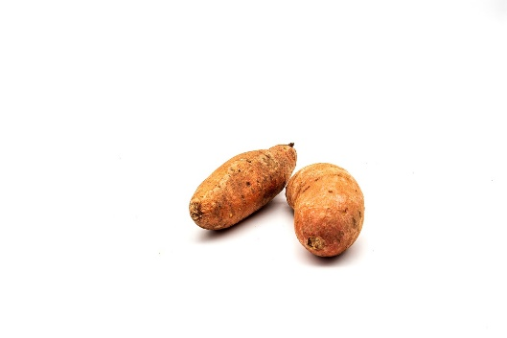
Ainekset
2 kpl bataattia
öljyä
suolaa
1-2 tl kaneli
1 tl valkosipulijauhe
2tl hunajaa

Työvaiheet

- Kuori ja leikkaa bataatti kuutioiksi tai veneiksi
- Siirrä palat kulhoon, lisää öljy hunaja ja mausteet, sekoita
- Vuoraa uuninpelti tai vuoka leivinpaperilla ja lisää lohkot
- Paahda 200 asteessa n. 30-40 min koosta riippuen

Älä pelkää käyttää reilummin öljyä se auttaa karamellisoitumaan bataatin pinnan.
Haluatko lisä makua, lisää chiliä.

Kaneli on yksi maailman vanhimmista tunnetuista mausteista ja vanhassa testamentissa sitä pidetään kultaakin arvokkaampana

Parasta on mieto ja kallis ceyloninkaneli.

Suurin osa myytävästä kanelista on kuitenkin kassia- eli äpärän- tai kiinankanelia.
Se on halvempaa ja sisältää runsaasti makua voimistavaa ja maksalle myrkyllistä kumariinia.

Euroopan elintarviketurvallisuusviranomainen EFSA on vuonna 2004 antanut sille siedettävän päiväsaannin rajaksi 0,1 mg ruumiin painokiloa kohden vuorokaudessa
(eli 50 kiloisella ihmisellä 5 mg kumariinia ≈ 1 tl kanelia)
ruokavirasto.fi
Suklaiset Hanna tädin pikkuleivät ( valio.fi ohje )

Ainekset

200 g voi
2 dl kuohukerma
3 dl sokeria
5 dl vehnäjauhoja
3 dl perunajauhoja
¾ dl kaakaojauhetta
1½ tl leivinjauhetta

Työvaiheet

- Sulata voi. Sekoita joukkoon kerma ja sokeri.

- Yhdistä kuivat aineet keskenään ja siivilöi joukkoon. Sekoita.

- Pyöritä taikinasta pyöreitä palloja (Ø 2 cm) ja nostele leivinpaperille kahdelle pellille.

- Paista uunin keskiosassa 200 asteessa n. 10 min, tai kunnes kakut saavat hiukan väriä.

- Sirota jäähtyneiden pikkuleipien pinnalle tomusokeria.

